**Respuesta de las preguntas**

**pregunta 1:**

Cada producto tiene su propia clasificación gracias a la disposición específica de cada uno. de esta forma facilitará el viaje del grupo adso teniendo en cuenta todo lo que necesiten.

**pregunta 2:**

En el caso de las bebidas, todas las bebidas alcohólicas y lácteos pueden ser refrescantes.

**pregunta 3:**

en toda la sección de alimentos, la sección de unidad es la misma, así mismo para toda la sección de bebidas.

**Base de Animales:**

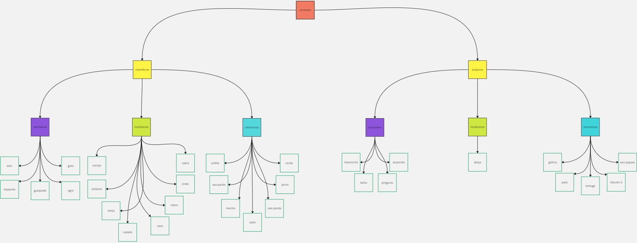

Link: https://miro.com/welcomeonboard/M2xhUzFubjJWczN4NUZKNERPeTVGSlVWdTRqeXN6VW9zcU1wTXA0eEp3ZVpiWldFeHpVVDV0Z2ZPN3liTzNaeXwzNDU4NzY0NTk0NzE5MjMzMDg4fDI=?share_link_id=25098274264

**Base de Vehículos de Transporte:**

